**Charte Graphique**

**Le logo**

Le logo est celui du site de base ,mais sans le fond blanc qui permet une meilleur intégration dans une page web.



Le logo n’a pas été modifié pour diverses raisons, tout d’abord le manque d’imagination puis le manque de temps .

**les couleurs**

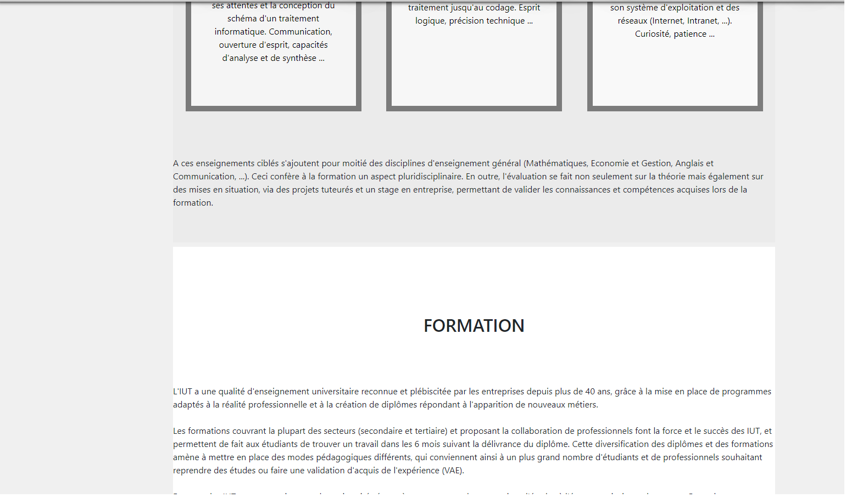

les couleurs choisies sont des nuances de blanc et gris assez clair, ces couleurs représentent le numérique ainsi que la modernité . De plus le contraste entre les couleurs permet de bien différencier le centre de la page du reste.

**Choix de la one page**

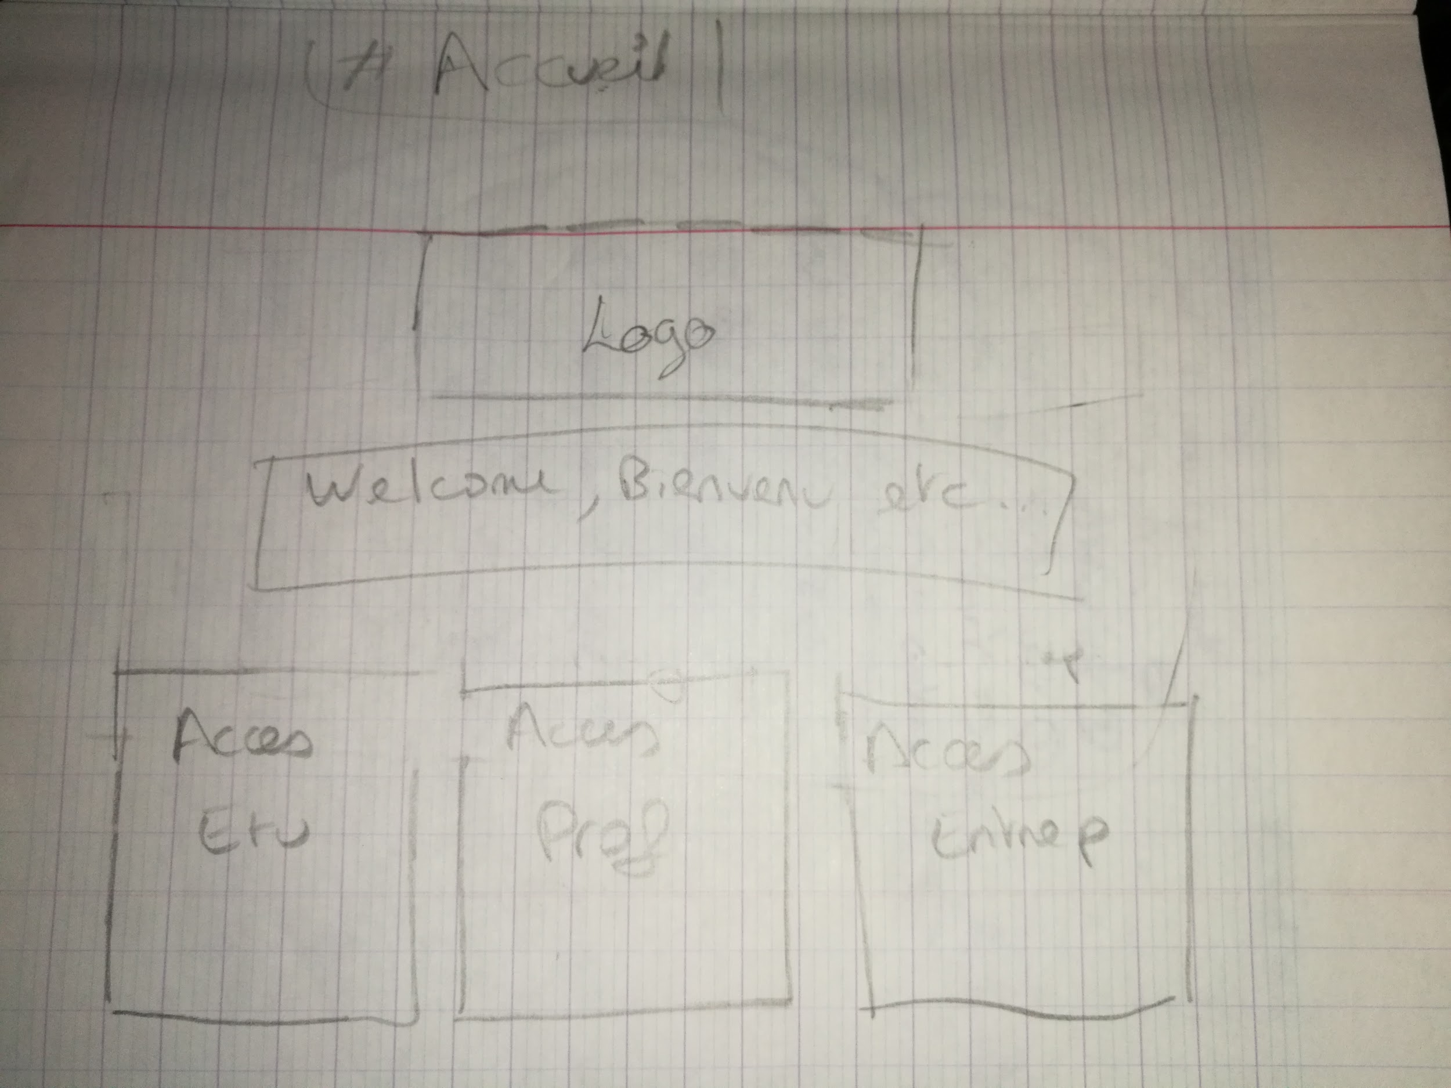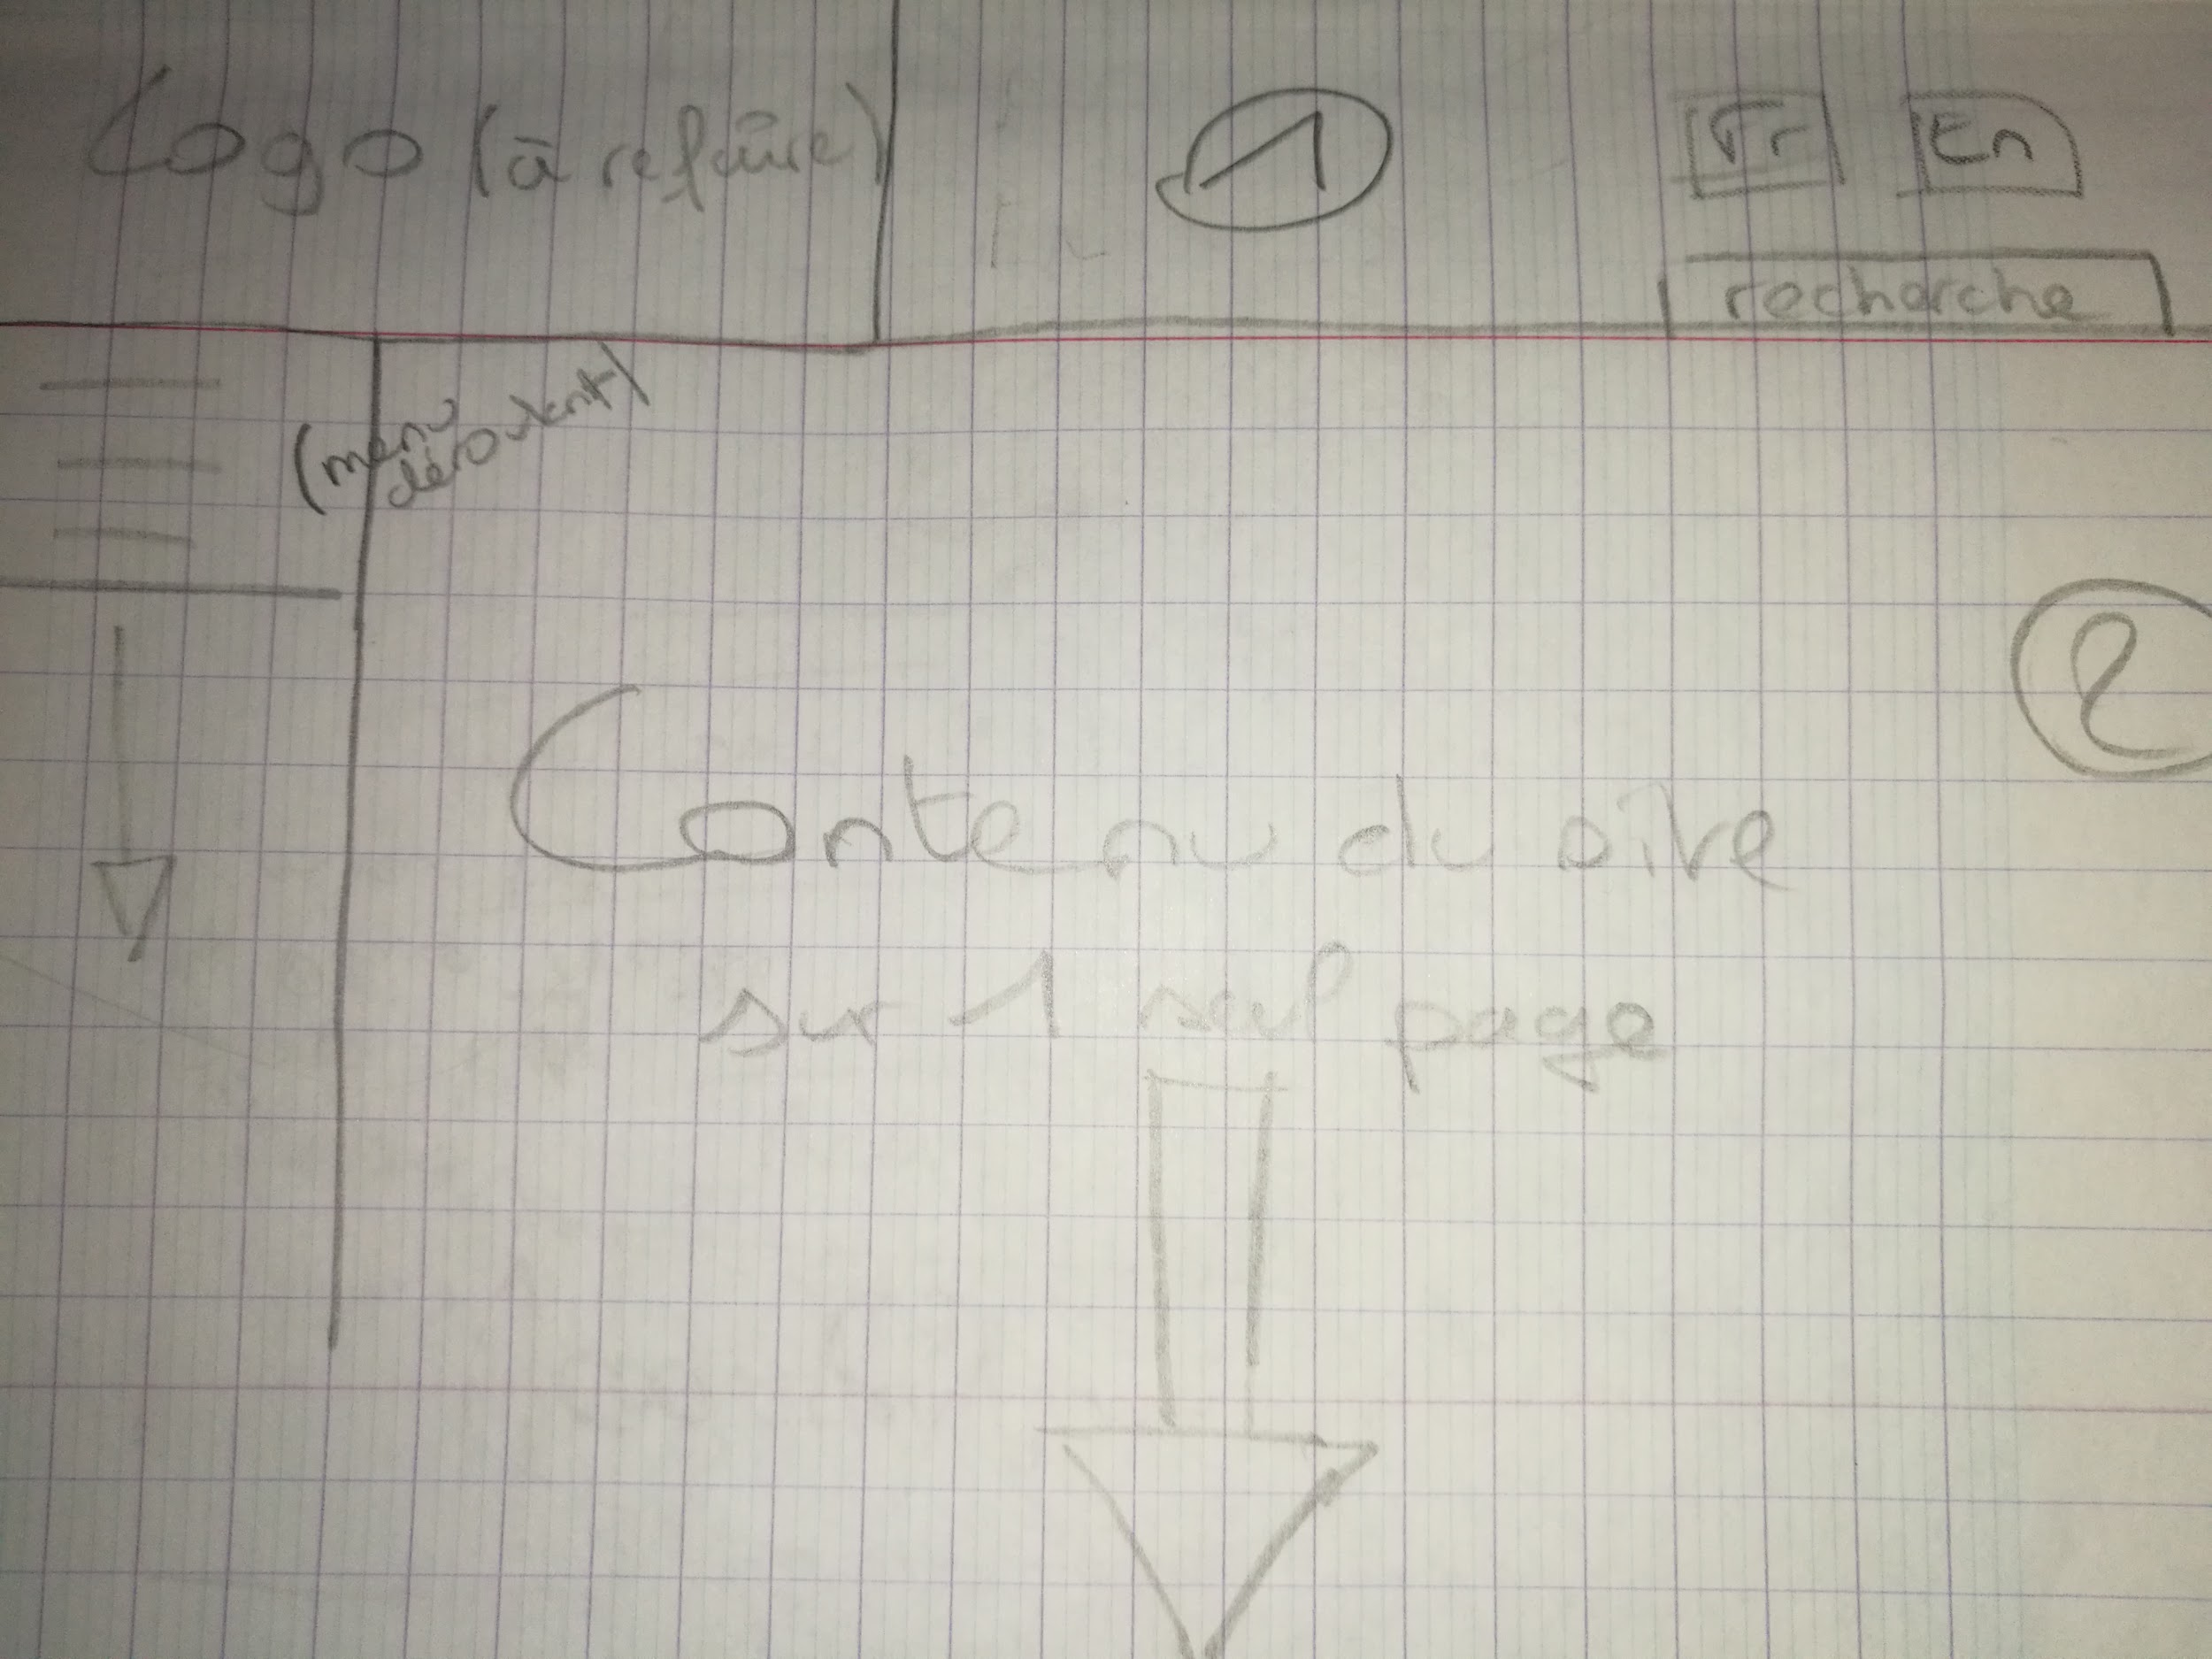

les premiers croquis représentant le site peuvent témoigner qu’au départ nous étions partis sur une page d’accueil envoyant sur une one page avec une disposition qui a beaucoup changé.

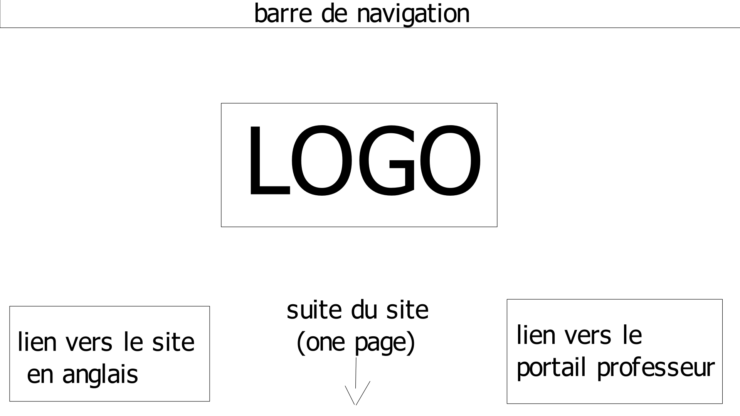

Le croquis final est très épuré et ne montre que le début de la one page et donc il n’y a plus de page d’accueil renvoyant sur celle-ci.

**Le choix de la forme des liens**

Comme on peut le voir dans le gif ci-dessous, les liens sont dans des boites avec une animation quand on les survole et donc le fond un peu transparent se change en une image en accord avec le thème de la boîte survolée. Cette animation permet de rendre l’accueil du site plus dynamique .



**Charte éditorial**

**Objectif :** L'objectif du site est d'informer l'utilisateur la formation proposée par l'IUT informatique ainsi que ses débouchés.

**Type de site :** Site One page .

**Pourquoi One page ? :**

-Aspect esthétique et moderne ( important pour une formation basée sur la technologie ).

-Barre de navigation statique en haut de l'écran pour pouvoir se repérer facilement sur le site.

Pas de barre de recherche car elle n'est pas utile ( toutes les informations sont facilement obtenables grâce à la barre de navigation , de plus , les sites one page possèdent rarement une barre de recherche .

Pas de section actualités car le site se voulant informatif, il n’y a jamais d’actualités.

**La police d'écriture** choisie est la Helvetica , car elle est sobre et permet une facilité de lecture (lisibilité).De plus il faut utiliser la police Papyrus car elle permet d'avoir une bonne note en contrôle.

De plus , le site doit être responsive.

**Titre :** Il doit être court et définir brièvement ce dont va parler le paragraphe en dessous , ils permettent à l'utilisateur de se retrouver sur la one page.

**Chapô :** Pas de chapô car il ne s'agit pas d'article.

**Paragraphe :** Il doit être en corrélation avec le titre , et doit renseigner l'utilisateur.

Le paragraphe ne doit pas être trop court , car il doit être complet et donner toutes les informations possibles . Cependant , il faut aussi veiller à ce qu'il ne soit pas trop long , il faut éviter les tournures de phrase longue et inutiles.Les paragraphes doivent être aérés pour améliorer la lisibilité du site

**Liens :** Ils doivent donner des informations complémentaires à l'utilisateur ( site de renseignement , partenaire de l'IUT ).

**Ton** : Il doit être neutre et sobre car le site se veut informatif.